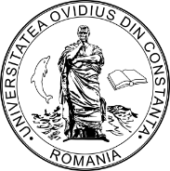

UNIVERSITATEA „OVIDIUS” DIN CONSTANȚA
FACULTATEA DE LITERE

Centrul de Cercetare şi Dezvoltare Profesională Şcoala Doctorală de Ştiinţe Umaniste
Studiile româneşti în context internaţional Biblioteca Universitară „Ioan Popişteanu”

Centrul de Cercetare şi Dezvoltare Profesională
„Studiile româneşti în context internaţional”,
în parteneriat cu
Şcoala Doctorală de Ştiinţe Umaniste
şi cu
Biblioteca Universitară „Ioan Popişteanu” a UOC
au plăcerea să vă invite la
A XI-a conferinţă Internaţională STUR
„Elitele intelectuale în cultura română”
11-12 noiembrie 2022
Format hibrid

Va rugăm trimiteţi propunerile dvs., pănă în 1 noiembrie 2022, la: marina_capbun@yahoo.com; florentinanicolae.ovidius@gmail.com

